Control de Versiones
Fecha | Versión | Descripción | Autor
20/05/2019 | 1.0 | Creación | Angie Galindo

Casos de uso
Fecha de Creación: 20/05/2019 | Número de la especificación: 0008

Proyecto / versión : Ferretería / 0100
Nombre del caso de uso : Mostrar producto registrado
Cliente : Ferretería Universal S.A.S
País (Cliente) : Colombia
Autor : Angie Galindo
Responsables : Oscar Bosigas
: Cristian Quiroga
: Angie Galindo
Cambios :

- Introducción:

El gerente o vendedor selecciona un producto a consultar. El sistema muestra un formulario con los datos del producto seleccionado.
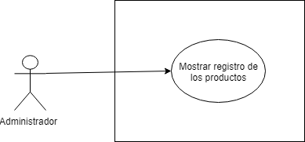

- Definiciones, acrónimos y abreviaturas:
Las definiciones, acrónimos y abreviaturas utilizadas en el sistema SCF se encuentran recopiladas en el documento TENE SCF 0100 Términos del Negocio..

- Actores
- Administrador: Es el actor que inicia el caso de uso.
- Sistema: Es el sistema a desarrollar (Sistema control de ferretería- SCF), quien da respuesta a los requerimientos del usuario.

- Precondiciones generales

- El usuario puede ser administrador o invitado y debe estar registrado.

- Flujo de eventos

5.1 Flujo principal

Nro. Paso | Actor | Acción
1 | Usuario (Administrador) | El usuario Ingresa al Menu Archivo, Producto, Ver lista de productos
2 | Sistema | El sistema despliega una lista con los datos: nombre, marca, categoría, precio y cantidad
3 | Usuario (Administrador) | El gerente o vendedor selecciona el producto que desea consultar.
4 | Sistema | El sistema despliega, del producto seleccionado, un formulario con los datos: código, nombre, marca, categoría, nombre proveedor, precio, cantidad, descripción e imagen, del producto a consultar.

5.2 Flujos secundarios y alternativos

Nro. Paso | Actor | Acción
1.1 | Usuario (Administrador) | Hace clic en el botón de la pantalla principal que dice Productos y va al paso 2.

- Poscondiciones

